На основе архивных материалов Ульяновской области установлено, что в деревне Аксу школа – медресе была основана в 1886 году.
В 1923 году в деревне Аксу были набраны ученики начальной школы. Среди них были дети разного возраста. В школу собираются около 200 человек, стремящихся к знаниям.
Осенью 1925 года в центре села созрело удивительное здание - новая школа. Школа получила название «Школа крестьянской молодежи №1». Потомки Шарафов, родившиеся в деревне Аксу, непосредственно причастны к строительству школы.
Кто же они- Шарафы?
Хуснутдинович Шарафутдин родился в 1852 году в деревне Аксу. Побывав в чужих краях, он построил дом в деревне и женился на дочери Нигматуллы Гайнелнавал. Отец девочки был собственником медресе, образованным муллой. Семья Шарафутдина живет в мире и согласии. У них родились 26 детей. Но 16 из них умирают еще в юности. Десять из них остались живыми.
5 девушек - Зифа, Сара, Хажар, Халиса, Фатыйма.
5 мужчин - Шигабутдин, Шахретдин , Бурган, Галимджан, Гильметдин.
Шигабутдин Шараф (1875-1939) - мулла с высшим образованием в деревне Аксу.
Шахретдин Шараф (1877-1938) - педагог, специалист по языкам, ученый.
Бурган Шараф (1883-1942) - журналист, ученый, педагог.
Гильметдин Шараф (1885-1942) - типограф, первый издатель стихов Г.Тукая.
Галимжан Шараф (1896-1950) - знаток языков, энциклопедист, поэт, педагог.
Зифа Шараф (1881-1973) - Булатова. Сын Фоат Булатова - соратник М. Джалиля. И его жизнь оборвалась под топором гильотины.
Сара Шараф (1889-1929) - Сабитова. Муж Сары Сагит Сабитов - соавтор и друг Г. Тукая.
Хажар Шараф (1891-1972) - Тарзиманова. Писатель, ученый – Тарджеманов Джавад её сын.
Халиса Шараф (1899-1981) - Сагитова. Дочь Энже Сагитова - доктор наук, востоковед.
Фатыма Шараф (1905-1983) - Монасыпова. Сын Алмаз Монасыпов - выдающийся татарский композитор.
Гильмутдин Шараф, работая управляющим в банке, в своем родном селе Аксу Буинского района не только благоустраивает школу, но и пополняет ее материально-техническую базу: 40 га земли, сельхозмашины, 5 голов лошадей. В школе ведется обучение по сельскохозяйственному направлению. В школу приезжают много школьников из окрестных деревень: Бик-Утеево, Каменный Брод, Исакова, Алькеево, Анкебе, Тавгильдино, Тутай, Чермешан, Бакырчы, Деушев, Булым-Булыхчинское, Большекокузское. Со всех окраин текли молодые люди, стремившиеся к знаниям.
Первым директором был назначен Сабиров Сулейман.
После него до 1941 года Мулюков Шайхутдин Мухтарович, Шамсутдинов Шайхи, Садыков Сабир, Хабибуллин Сает, Тимергалиев, Галимов, Сабиров Зариф работают директорами.
С 1941 года директором Аксунской школы назначен Туктагулов Аскарь Ситдикович. Его самоотверженные труды оцениваются нашим правительством орденом Ленина. Его заместителем по учебно-воспитательной работе Алишова Кашифа.
В 1958-1961 годах директором школы работал Габдрахманов Каюм Габделвалиевич, завуч Гиззатов Альфред.
В 1962-1964 годах - директор школы Валеев Хасыят, завуч - Ахунов Марат Нургалиевич.
В 1964-1965 годах Гали.
В 1966-1968 годах директором школы был Ахунов Марат Нургалиевич.
В 1968-1972 годах - директор школы Юнусов Мунавир Каюмович, завуч Мулюкова Гузалия Гариповна.
В 1972-1973 годах директор - Нуруллин Фагим Нуруллович.
В 1973-1975 годах директор - Фахрутдинов Мустаким Миркасыймович.
Директор в 1975-1976 годах - Сафиуллин Фоат.
В 1977-1978 годах директор - Никифоров Леонид Филлипович, завуч Хайбуллина Зифа Гиниятовна.
1981-1983 годах директор - Нурмухаметов Габдулла Динмухаметович.
В 1983-1990 годах директор Гилазов Равиль Изахович, завуч Мингазова М.С., ЗДВР - Замалтдинова Камария Котдусовна
В 1990-2003 годах директор - Мифтахов Ильдар Инсафович.
В 2003-2011 годах - Замалтдинова Камария Котдусовна, завуч – Хайруллина Разиня Фаритовна, ЗДВР- Камалиева Гюзель Завитовна.
С 2011 директором школы стал Хайруллин Талгат Давлятович, ЗДВР – Идиятуллина Гульназ Тафкилевна.
С 2020 года завучем стала Хайбуллина Гульшат Асгатовна.
В 2017 году был проведён капитальный ремонт.
Наши учителя, достойные большого уважения, хранятся в нашей памяти. Это - Ахметов Шайхи Хайруллович, Рахима Шакирова, Исмагилова Шамсинур, Исмагилова Фахира, Залилова Муслима, Яруллина Амина, Гафурова Гульджихан, Ахунов Марат, Алишова Гульсум, Нурмухаметов Габдулла, Мулюкова Гузалия, Мингазова Мунзиля, Комарова Гульсина, Ахметова Ильсияр, Хайбуллина Зифа, Нурмухаметова Нурия, Ахметова Кадария.
В 1986 году состоялось новое крупное событие в истории школы. В этом же году, первого сентября, учеников встречает двухэтажная кирпичная школа. Она была введена в строй 326-ой строительной организацией ПМК города Буинска под руководством Шангараева. До этого дня Аксунская школа прошла большой славный путь. В период своего существования она стала одной из ведущих, престижных для Буинского района учебных заведений.
В 1923-1961 годах 1944 выпускников получили свидетельство о завершении семилетнего образования.
1962 – 1983 годах 828 учащихся получили свидетельство о завершении восьмилетнего образования.
С 1983 года по сегодняшний день Аксунская школа работает в статусе средняя общеобразовательная школа. Всего за это же время свыше 3 тысяч ребят получили аттестат зрелости о среднем общем образовании. Среди них около 50 выпускников окончили школу на серебряные и золотые медали.

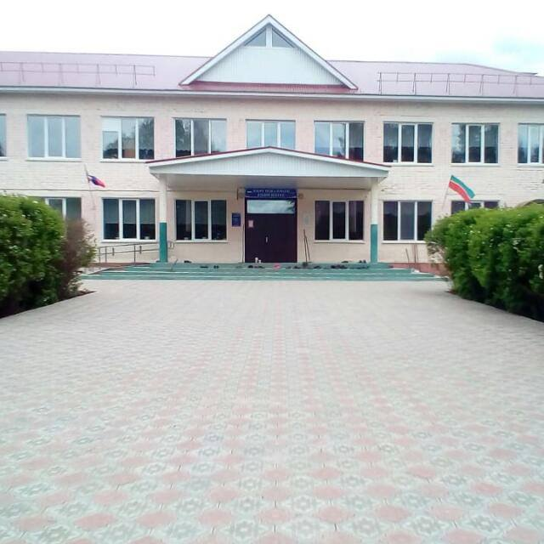

Учителя школы, работающие и работавшие в разные годы:
-Шафигуллина Дилбяр Мансуровна (9.09.1969, д. Аксу), учитель биологии и химии. Представитель учительской династии Туктагуловых. Многодетная мать. Награждена медалями Материнская слава» (1998), «Ана даны» (2003);
-Замалтдинова Камария Котдусовна (22.071954, д. Аксу), старшая пионервожатая, учитель географии, немецкого языка, заместитель директора по воспитательной работе, директор Аксунской средней школы, депутат Бик-Утеевского сельсовета. Награждена Почетными грамотами министерств образования и науки РФ и РТ;
-Зиннатуллин Семен Борисович (1935-1980, г. Москва), комсомольский работник, журналист, в 1957-1958 годы - учитель Аксунской семилетней школы. Награждён медалью «За доблестный труд. В ознаменовании 100-летия со дня рождения В.И.Ленина»;
-Мингазова Монзиля Салаватовна (1943, д.Аксу), учитель биологии, заместитель директора по учебной части. Отличник народного просвещения ТАССР (1985);
-Шамсутдинов Шайхутдин Назмутдинович (1906-1970, д.Сорок-Сайдак), учитель. Участник Великой Отечественной войны. В 1928-1935 годы - директор Аксунской средней школы. Награждён орденами Красной Звезды (1944), Трудового Красного Знамени (1955).

